Ligadura das trompas: o que é? Como é feita? Como evolui? Existem complicações?

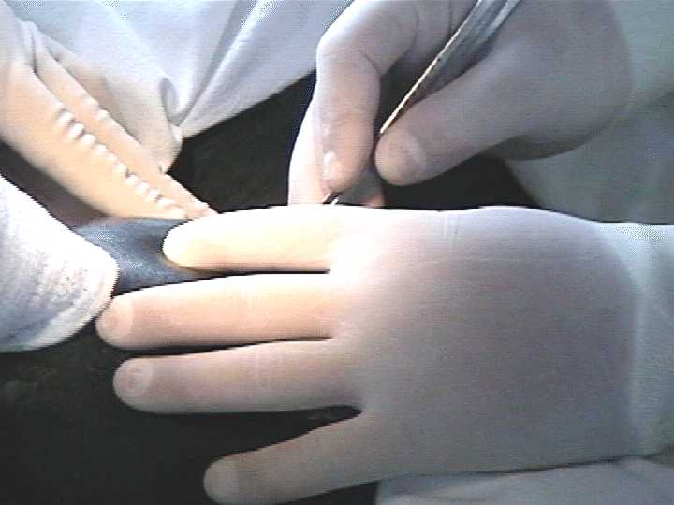

O que é ligadura das trompas?

As trompas são tubos contráteis que se estendem do ângulo superior lateral do útero, de cada lado, até próximo aos ovários. Elas têm a função de carrear os óvulos em direção ao útero e permitir que osespermatozoides migrem no sentido inverso. No interior delas osgametas feminino e masculino podem se encontrar e se fundir, realizando a fecundação. Ligadura de trompas ou laqueadura é uma cirurgia que tem por objetivo impedir esse encontro, realizando assim esterilização quase sempre definitiva da mulher. Nesse procedimento as duas tubas ou trompas de Falópio são obstruídas por aneis ou são seccionadas e têm suas extremidades amarradas, de modo a impedir o óvulo e os espermatozoides de se encontrarem. A ligadura das trompas não é um simples método contraceptivo, mas uma esterilização em geral definitiva e requer, pois, que a mulher esteja completamente segura que a deseja e que não mudará de ideia, arrependendo-se. Por isso, entre a vontade de realizá-la e o ato cirúrgico que a concretiza deve decorrer um período longo de reflexão e ela nunca deve ser realizada por impulso ou em momentos de crises emocionais. No Brasil, a lei exige que a mulher tenha pelo menos 18 anos e, no mínimo, dois filhos ou, pelo menos, 25 anos, independentemente do número de filhos e estabelece um prazo mínimo de sessenta dias entre a manifestação da vontade e a realização do ato cirúrgico.

Como é feita a ligadura das trompas?

Há dois caminhos possíveis para se fazer a ligadura das trompas. Ela pode ser feita por via abdominal ou vaginal. A ligadura abdominal pode ser feita por laparotomia ou laparoscopia e a ligadura vaginal por colpotomia ouhisteroscopia. Os diferentes tipos de ligaduras de trompas dependem das vias de acesso a elas. Assim, pode-se ter:
- Ligadura abdominal por laparotomia: na verdade, trata-se de uma minilaparatomia, na qual as trompas são alcançadas através de um pequeno corte logo acima do púbis, pelo qual elas são, então, obstruídas ou seccionadas.
- Ligadura abdominal por laparoscopia: é feita através de pequenos furos no abdômen nos quais é introduzida uma pequena câmera que visualiza o interior do abdômen e instrumentos para realização da operação.
- Ligadura vaginal por colpotomia: é feita por meio de uma incisão no fundo de saco posterior da vagina, a partir de onde as trompas são alcançadas.
- Ligadura vaginal por histeroscopia: o acesso às trompas é feito através da cavidade endometrial.
As ligaduras de trompas, se decididas com antecedência, podem ainda ser feitas durante uma cirurgia abdominal ou uma cesariana. Há um grande número (mais de dez) técnicas para interromper o trânsito do óvulo e dosespermatozoides pelas trompas: colocação de aneis de plástico, queimar e cortar as trompas uterinas e amarrar suas extremidades, colocação de clipes de titânio, fechamento com fio de sutura, etc. Em qualquer dos tipos de acesso é necessário internação e o uso de anestesia geral ou regional. Embora seja uma operação simples, ela implica na abertura da cavidade abdominal para ter acesso às trompas, seja diretamente, seja por laparoscopia. O tempo de recuperação da ligadura é pequeno e varia de acordo com o tipo de anestesia utilizado. Nas 24 a 48 horas após a realização da cirurgia a paciente deve desempenhar apenas atividades leves.

Como evolui a ligadura das trompas?

A ligadura das trompas não afeta o ciclo menstrual da mulher nem causa alteração nos seus níveis hormonais e ainda parece diminuir o risco de câncer de ovário, mas não impede a mulher de contrair doenças sexualmente transmissíveis (DSTs).
Em raros casos (0,1 a 0,3%) pode ocorrer recanalização das trompas e a mulher voltar a engravidar. Quase sempre a ligadura das trompas é reversível voluntariamente, especialmente quando feita por meio de aneis, embora o processo seja complexo. Se a mulher arrepender-se e desejar engravidar, a reversão da ligadura das trompas pode ser tentada mediante a recanalização tubária por meio de microcirurgia ou pode valer-se dareprodução assistida.

Quais são as complicações da ligadura das trompas?

Por erro ou imperícia o médico pode dar um nó muito forte ou atingir alguma artéria importante ou prejudicar a circulação dos ovários, o que, em casos extremos, pode causar menopausa precoce.
As demais complicações possíveis são aquelas comuns a toda laparotomia ou laparoscopia.
quinta-feira, 07 de agosto de 2014
ABC.MED.BR, 2014. Ligadura das trompas: o que é? Como é feita? Como evolui? Existem complicações?. Disponível em: <http://www.abc.med.br/p/saude-da-mulher/559972/ligadura-das-trompas-o-que-e-como-e-feita-como-evolui-existem-complicacoes.htm>. Acesso em: 11 ago. 2014.

Resultados de busca relacionada no catalogo.med.br para SP:

